**หลักฐานการทำงานตามกระบวนการ Scrum**

**สรุปการประชุม Daily Meeting ( Weekly )**

**ปัญหาและอุปสรรค**

* คนในทีมพัฒนามีเวลาว่างไม่ตรงกัน บางครั้งคนในทีมมาไม่ครบทำให้คนในทีมบางคนไม่ทราบถึงแผนการทำงาน
* คนในทีมไม่ค่อยพูดคุยกันจะพูดคุยกันแค่บางส่วน ทำให้ไม่ทราบว่ามีปัญหาในการทำงานหรือไม่

**วิธีการแก้ไข**

* นัดหมายการคุยเรื่องแผนการทำงานล่วงหน้า หาวัน-เวลาที่คนในทีมว่างตรงกันเพื่อทำการปรึกษาพูดคุยกันว่าในการทำงานจะทำอะไรบ้าง และแต่ละคนมีหน้าที่อะไรบ้าง
* กระตุ้นในคนในทีมพูดคุยกันมากขึ้น เพื่อที่จะได้พูดคุยและรับทราบถึงปัญหาที่พบในการทำงานในตอนนี้ และช่วยกันแก้ไขปัญหาที่พบ

**แผนที่จะทำในแต่ละสัปดาห์**

**สัปดาห์ที่ 1** – พูดคุยกันในทีมและทำการเก็บ Requirement ว่าใน To-Do List Project สามารถทำอะไรได้บ้าง ต้องทำอะไรบ้าง มีรูปแบบและการใช้งานอย่างไร

– เริ่มกำหนด Product Backlog ว่าจะทำอะไรบ้างใน To-Do List Project

– กำหนดว่าใน Sprint 1 จะทำอะไรบ้าง

**In Progress (Week 1)**

– User สามารถสร้าง/ลบ แต่ละ Item ได้

– User สามารถตั้งวัน Deadline ของ Item ได้

– User สามารถใส่ Note เพื่อบรรยายรายละเอียดของ Item ได้

**สัปดาห์ที่ 2** – นัดหมายพูดคุยเรื่องการทำงานว่าในสัปดาห์ที่ 1 เริ่มทำอะไรไปแล้วบ้าง และมีปัญหาอะไรบ้างในการดำเนินงาน

– กำหนดว่าในสัปดาห์ที่ 2 ว่าจะเริ่มทำอะไรบ้าง

– แจ้งคนในทีมว่าแผนงานที่เริ่มทำในสัปดาห์ที่ 1 มีอะไรบ้างที่ทำเสร็จแล้ว

**Done ( from Week 1 )**

– User สามารถสร้าง/ลบ แต่ละ Item ได้

– User สามารถตั้งวัน Deadline ของ Item ได้

**In Progress (Week 2)**

– User สามารถใส่ Note เพื่อบรรยายรายละเอียดของ Item ได้

– User สามารถ Mark แต่ละ Item เป็น Done ได้โดย Item ที่เป็น Done จะถูกซ่อน

**สัปดาห์ที่ 3** – นัดหมายพูดคุยเรื่องการทำงานว่าในสัปดาห์ที่ 2 ทำอะไรไปบ้าง มีปัญหาในเรื่องใดบ้างและช่วยกันแก้ไข

– กำหนดว่าในสัปดาห์ที่ 3 จะลงมือทำงานของแผนงานที่ได้ทำในสัปดาห์ที่ 2 ให้เสร็จในสัปดาห์นี้

**Done ( from Week 2 )**

– User สามารถใส่ Note เพื่อบรรยายรายละเอียดของ Item ได้

– User สามารถ Mark แต่ละ Item เป็น Done ได้โดย Item ที่เป็น Done จะถูกซ่อน

รูปภาพประกอบ Daily Meeting

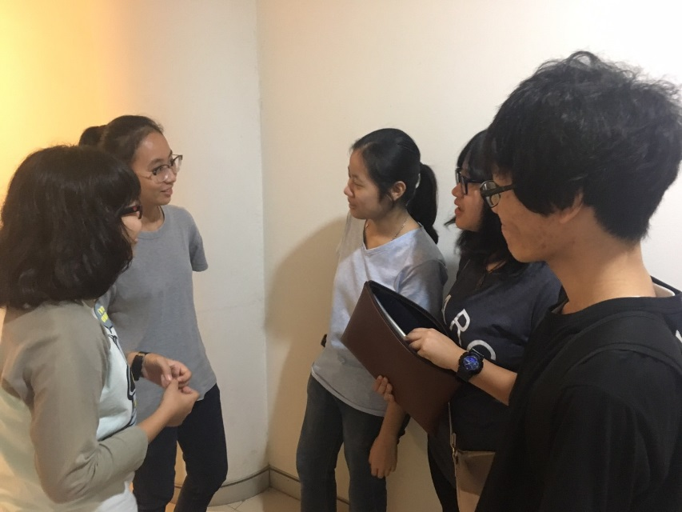

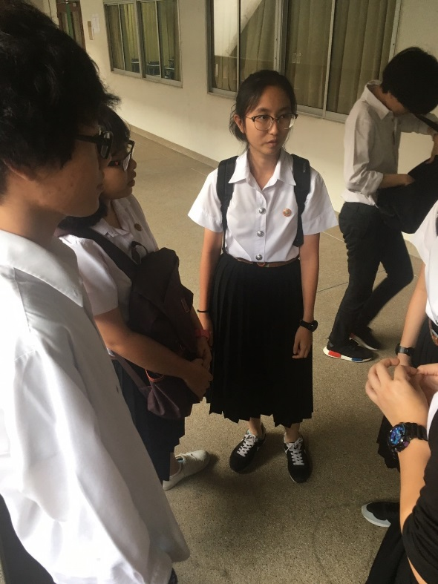 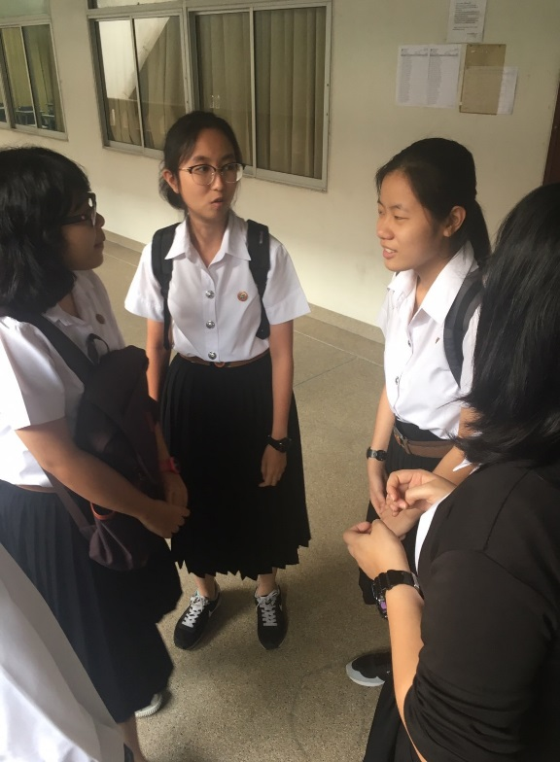



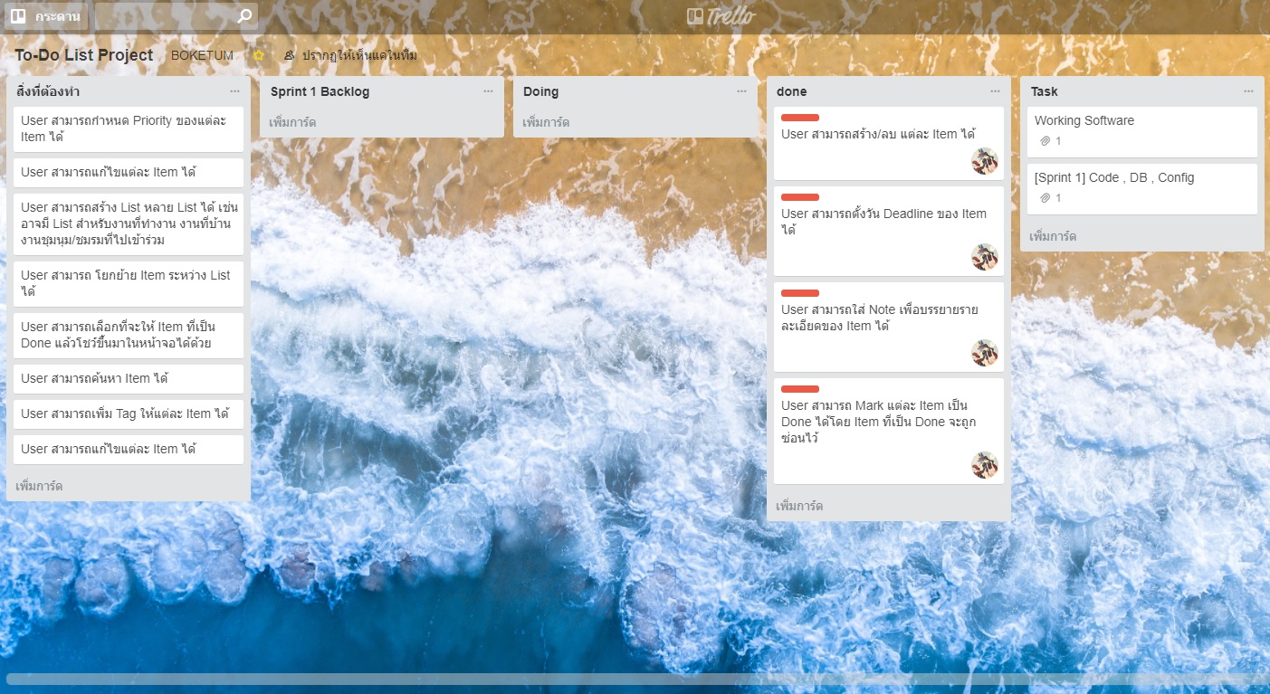

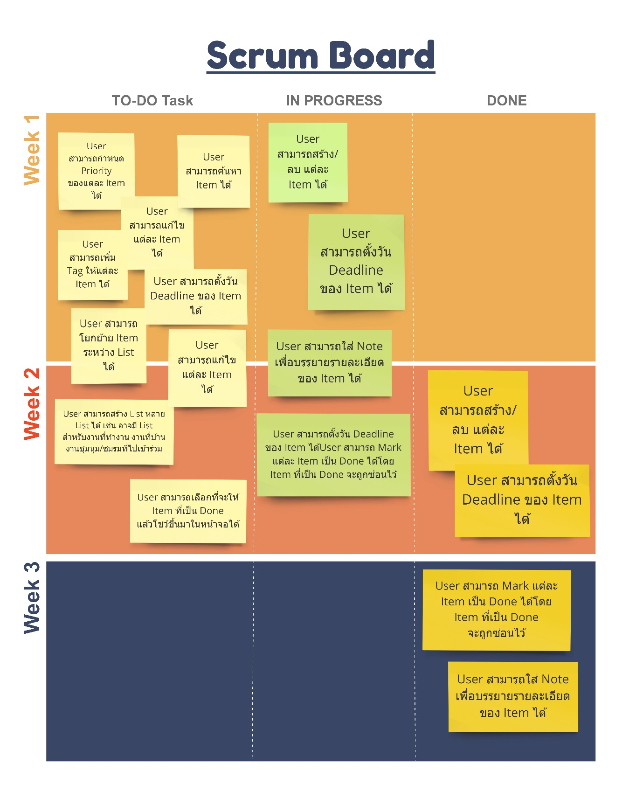

**สรุปการประชุม Sprint Review**

**งานที่ทำเสร็จ**

**Product Backlog Items**

– User สามารถสร้าง/ลบ แต่ละ Item ได้

– User สามารถตั้งวัน Deadline ของ Item ได้

– User สามารถใส่ Note เพื่อบรรยายรายละเอียดของ Item ได้

– User สามารถ Mark แต่ละ Item เป็น Done ได้โดย Item ที่เป็น Done จะถูกซ่อน

**งานที่ยังทำไม่เสร็จ**

**Product backlog items**

– ไม่มี

**สรุปการประชุม Sprint Review**

**ปัญหาและอุปสรรคในการทำ Sprint**

**ในส่วนของ Product Backlog Item ที่** User สามารถ Mark แต่ละ Item เป็น Done ได้โดย Item ที่เป็น Done จะถูกซ่อน

**-** ติดปัญหาคือไม่สามารถทำใน item ที่ทำเสร็จแล้วถูกซ่อนได้ในตอนแรก

**วิธีแก้ปัญหา**

- ศึกษารูปแบบโค้ดที่ใช้และขั้นตอนการเขียนที่สามารถทำให้ item ที่เมื่อถูกเลือกจะทำให้ item ชิ้นนั้นหายไป หรือถูกซ่อน

**การสื่อสารภายในทีม**

- คนในทีมพูดคุยกันน้อย แต่ก็มีการสื่อสารกันตลอดว่ามีงานใดที่เริ่มทำไปแล้ว และงานใดที่ทำเสร็จแล้วบ้าง

- การวางแผนการทำงานยังไม่เหมาะสมพอ เพราะในทีมบางส่วนยังไม่ทราบว่าในสัปดาห์นี้กำลังทำงานในขั้นตอนใด ทราบแต่งานที่เริ่มทำและงานที่ทำเสร็จ ซึ่งจากปัญหาการสื่อสารที่พบก็จะนำไปปรับปรุงรูปแบบในการวางแผนการทำงานที่จะเริ่มทำใน Sprint ต่อไป